Лабораторная работа №7

Модель эффективности рекламы

Карымшаков Артур Алишерович

Содержание

# Цель работы

Ознакомление с моделью Мальтуса и моделью логистической кривой на примере рекламной компании.

# Задание

1. Построить график распространения рекламы, математическая модель которой описывается следующим уравнением: $\frac{dn}{dt}=(0.74+0.000074n(t))(N−n(t))$
2. Построить график распространения рекламы, математическая модель которой описывается следующим уравнением: $\frac{dn}{dt}=(0.000074+0.74n(t))(N−n(t))$  
   Для этого случая определить, в какой момент времени скорость распространения рекламы будет иметь максимальное значение.
3. Построить график распространения рекламы, математическая модель которой описывается следующим уравнением: $\frac{dn}{dt}=(0.74sin(t)+0.74cos(t)n(t)(N−n(t))$

# Выполнение лабораторной работы

После запуска рекламных объявлений скорость изменения числа знающих о продукции людей пропорциональна как числу знающих о товаре покупателей, так и числу покупателей о нем не знающих.  
При этом объем аудитории $N=1060$, в начальный момент о товаре знает 7 человек.

Ниже приведен код для решения задачи (часть 1): (рис @fig:001)

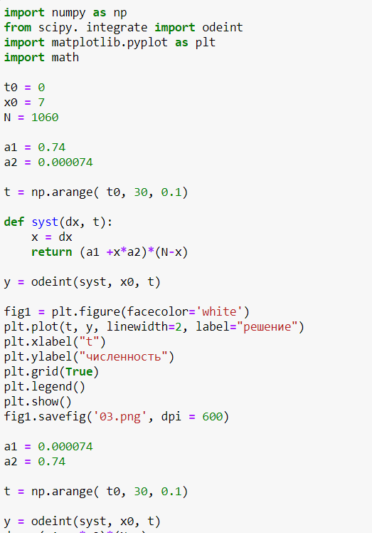

Код программы для решения задачи (часть 1)

Ниже приведен код для решения задачи (часть 2): (рис @fig:002)

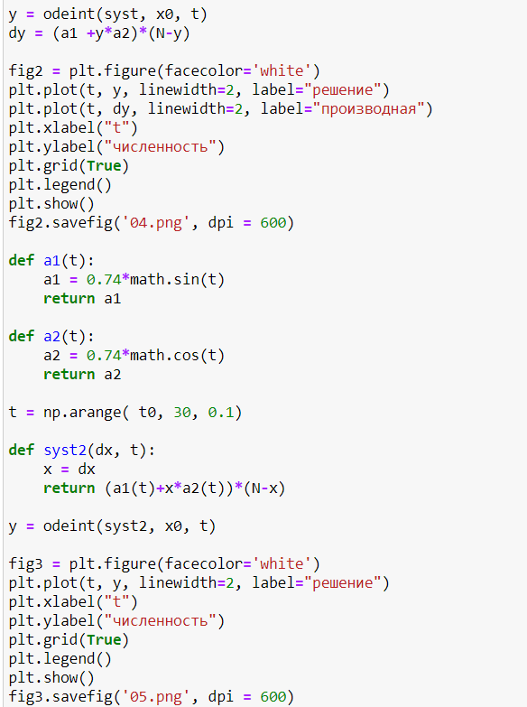

Код программы для решения задачи (часть 2)

1. График распространения рекламы для первого уравнения: (рис @fig:003)

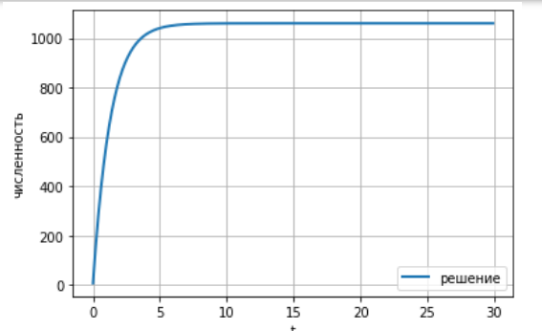

График распространения рекламы для первого случая

1. График распространения рекламы для второго уравнения: (рис @fig:004)

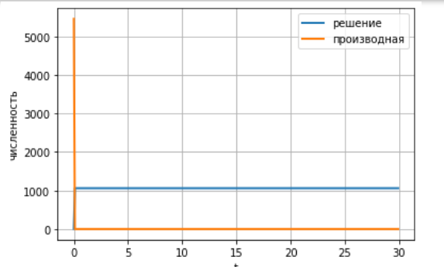

График распространения рекламы для второго случая

Максимальная скорость распространения достигается при $t=0$

1. График распространения рекламы для третьего уравнения: (рис @fig:005)

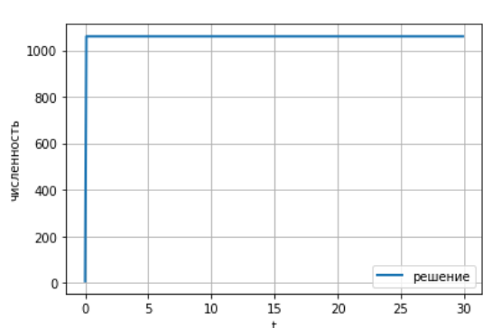

График распространения рекламы для второго случая

# Выводы

Ознакомился с моделью Мальтуса и моделью логистической кривой на примере эффективности рекламы, построил соответствующие графики.